GUÍA DE LENGUAJE
Nombre: | Curso: KINDER | Fecha: semana N°30
¿QUÉ APRENDEREMOS?

Ámbito: Comunicación Integral
Núcleo: Lenguaje Verbal
Objetivo de Aprendizaje:
(3): Descubrir en contenidos lúdicos, atributos fonológicos de palabras conocidas, como conteo de palabras, segmentación y conteo de sílabas, identificación de sonidos finales e iniciales.
(6): Comprender contenidos explícitos de textos literarios y no literarios, a partir de la escucha atenta, describiendo información y realizando progresivamente inferencias y predicciones.
Objetivos de la semana:

- Con ayuda de un adulto escuchar atentamente del cuento.
- Escuchar las preguntas y encerrar la respuesta correcta.
- Nombrar cada uno de los dibujos y colorea el cuadro de la sílaba con la que se inicia según corresponda. (SA,SE,SI,SO,SU)
- Realiza un dictado de las sílabas en estudio. (SA,SE,SI,SO,SU) ¡¡¡ vamos que tú puedes!!! ( LA TARJETA DEL DICTADO VA A ANEXADO A LA GUÍA)
Objetivo Transversal (1): Participar en actividades y juegos colaborativos, planificando, acordando estrategias para un propósito común y asumiendo progresivamente responsabilidades en ellos. (Convivencia y Ciudadanía)

Te invitamos a trabajar con las sílabas
“SA, SE, SI ,SO, SU”

Para trabajar con mi guía necesito:
- Estar en un ambiente tranquilo.
- Lavarme las manos.
- Estar en compañía de un adulto.
- Contar con muchas ganas para responder.

- Con ayuda de un adulto escuchar atentamente del cuento.
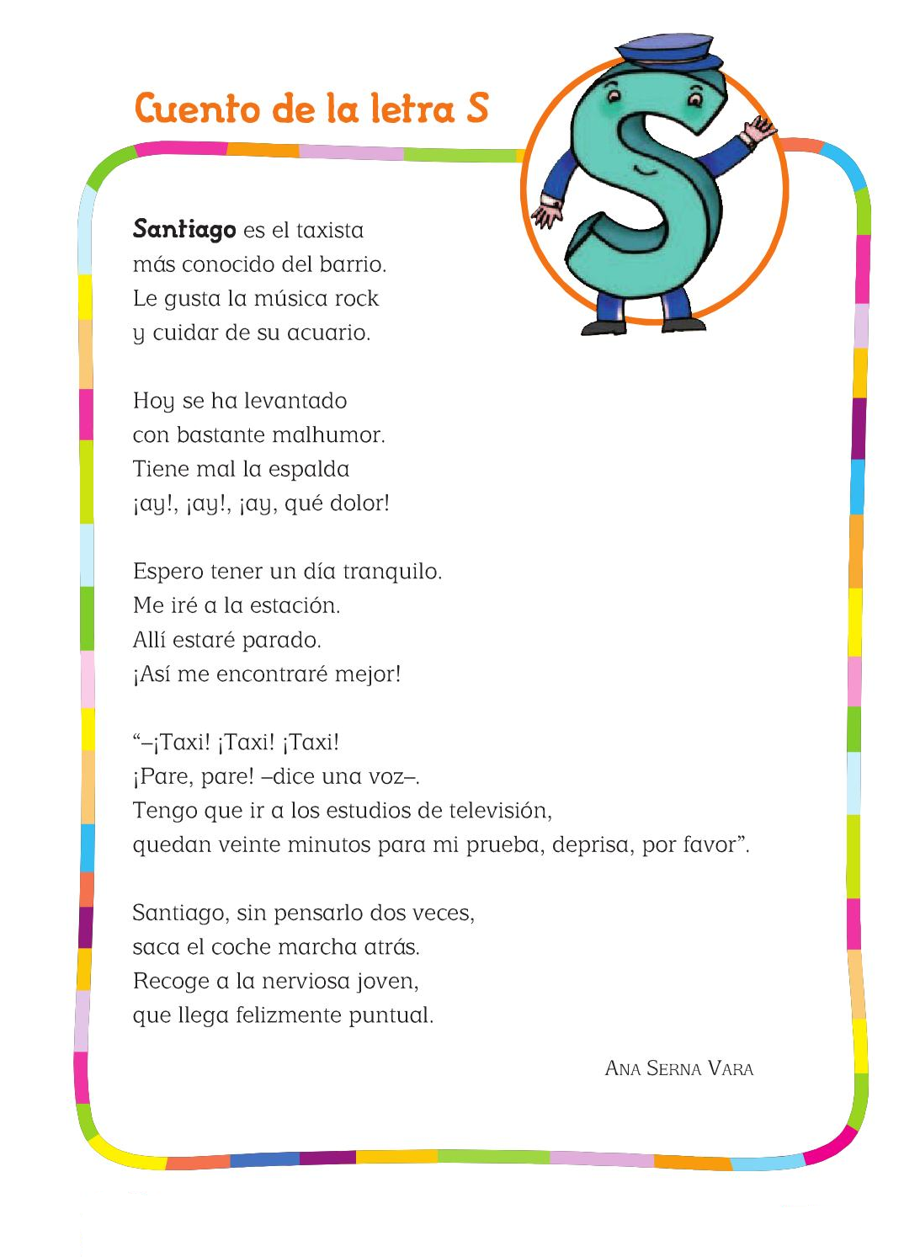

- Escuchar las preguntas y encerrar la respuesta correcta.

¿Cuál era el nombre personaje del cuento?

Samuel
Sergio
Santiago

¿Qué manejaba el personaje del cuento?
taxi camión barco

¿Cómo estaba la joven que paró el taxi?

triste enojada nerviosa

- Nombrar cada uno de los dibujos y colorea el cuadro de la sílaba con la que se inicia según corresponda. (SA,SE,SI,SO,SU)

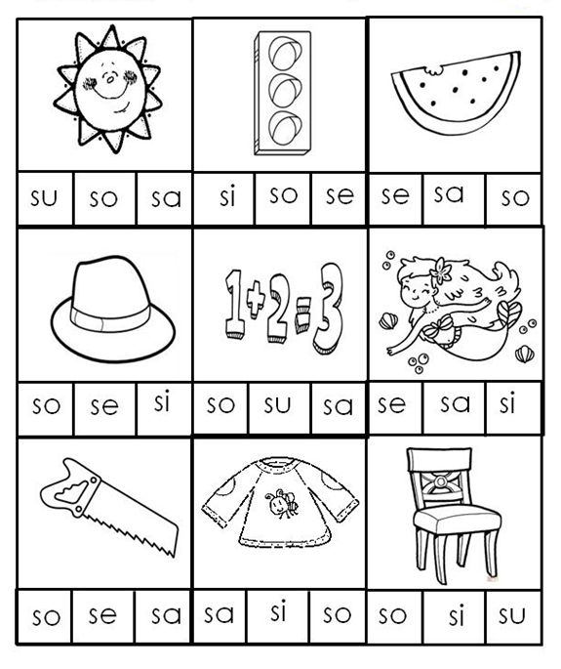

- Realiza un dictado de las sílabas en estudio. (SA,SE,SI,SO,SU) ¡¡¡ vamos que tú puedes!!! ( LA TARJETA DEL DICTADO VA A ANEXADO A LA GUÍA)
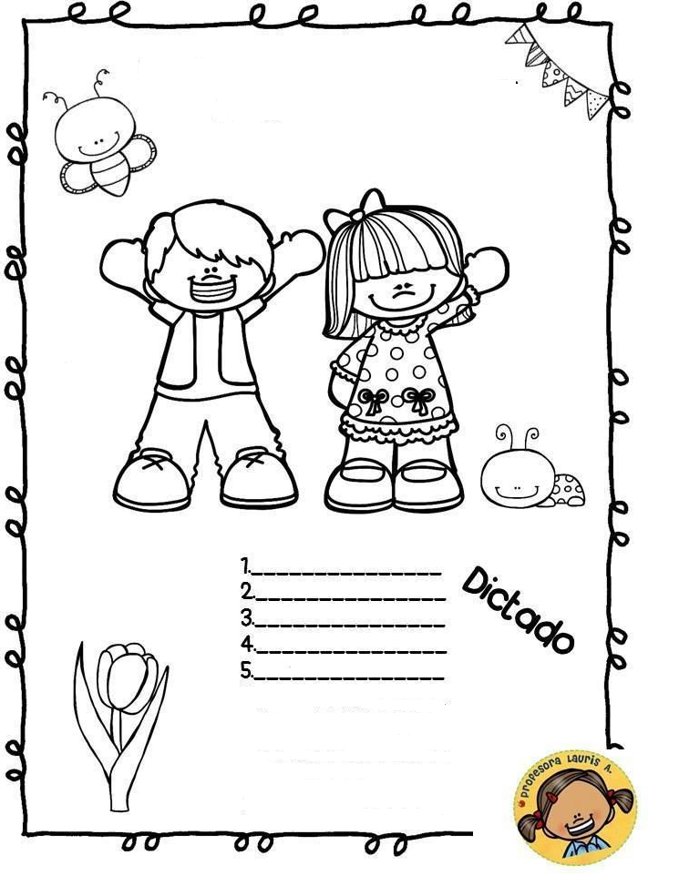

TICKET DE SALIDA
La siguiente actividad tiene como objetivo conocer cuánto aprendiste de la consonante S y de las sílabas (SA,SE,SI,SO,SU)
- Elige la sílaba que falta para completar la palabra.

